Работа с API

  - С помощью Postman отправить запрос на добавление животного, а потом получить его.
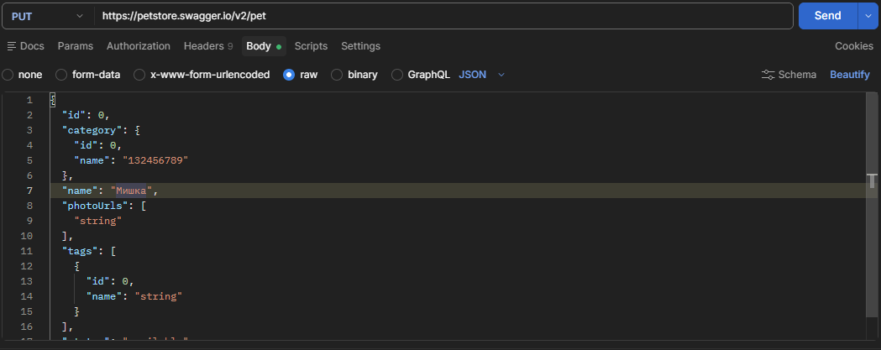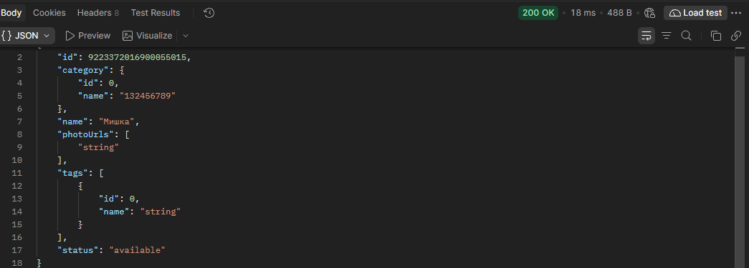

1.2 Удалить животное запросом DELETE, проверить, что оно удалено.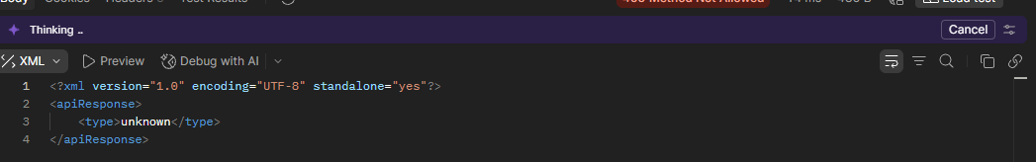

1.3 Обновить информацию о животном запросом PUT
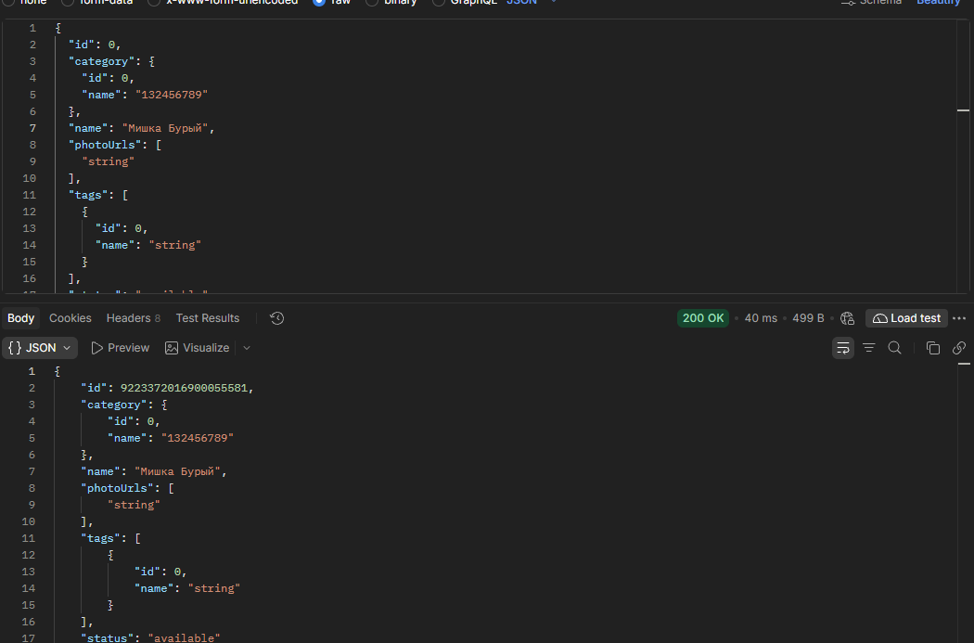
2 Найти общедоступное Api и вывести с него информацию на страницу
